APSTIPRINĀTS
Latvijas Kultūras akadēmijas
Iepirkuma komisijas
2026.gada 29.jūlija sēdē
Protokols Nr.3

Par atklāta konkursa „Ēkas Miera ielā 58a (kad. Nr. 0100 026 0092 005) un Ēkas Miera ielā 58a (kad. Nr. 0100 026 2024 005), Rīga daļas pārbūve Kino muzeja vajadzībām” (LKA 2026/14) nolikuma skaidrojumiem un grozījumiem

Jautājums1 | - LOKĀLĀ TĀME Nr.1-8 “DAŽĀDI DARBI” ir pozīcija:  Šis sols ir rasējumā AR-04, taču pēc izmaiņas rasējuma AR-04i sols nav paredzēts.  AR-04:  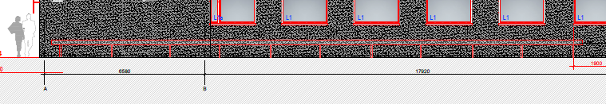  AR-04i  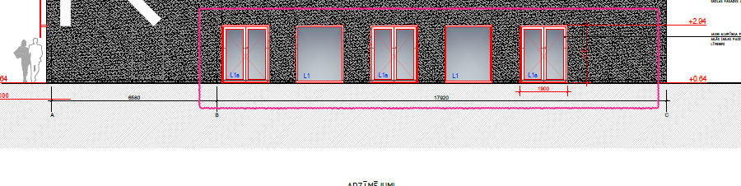Lūdzam sniegt skaidrojumus.
  9.2 |  | Sola izbūve | kpl | 1
Grozījumi | Sakarā ar izmaiņām būvprojektā, sola izvietošana gar fasādi vairs nav iespējama. Lokālās tāmes 1-8 pozīcija Nr.9.2.tiek svītrota.
Jautājums2 | Tāmē Nr. 1–7 “DURVIS” ir iekļautas durvis D-4, bet nav iekļautas pārplānojuma rasējumā AR-02i. Lūdzam labot tāmes apjomus atbilstoši izmaiņu rasējumam.
Grozījumi | Sakarā ar izmaiņām būvprojektā, karkasa starpsiena S5 uz iepriekš nodalīto telpu 001-3 netiek paredzēta izbūvei, tā pat kā durvis D-4, kas bija paredzētas šajā sienā.  Pretendentam jāveic visi darbi, kas norādīti būvprojektā, Tāme izskatāma tikai kopā ar būvprojektu. Pretendentam, veicot būvdarbus jābalstās uz būvprojektu un tāmi, galarezultātā nodrošinot objekta realizāciju atbilstoši būvprojektam.  Lokālās tāmes 1-7 pozīcija Nr.4 tiek svītrota.
Jautājums3 | Rasējumā AR-02i ir durvis bez marķējuma, lūdzam sniegt skaidrojumus un veikt labojumus rasējumā un durvju specifikācijā:  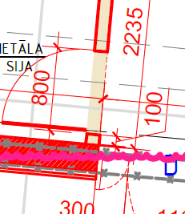
Grozījumi | Lokālā tāme 1-7 tiek papildināta ar pozīciju Nr.10 šādā redakcijā:
  10 |  | Jaunas durvis, krāsots MDF 800x2100mm, sask.ar rasējumu AR-02i, iesk. visus nepieciešamos materiālus. | kpl | 1
Jautājums4 | Rasējumā AR-02i ir paredzēta divu durvju bloku pārvietošana, savukārt šis darbu apjoms tāmē nav atrodams. Lūdzam skaidrot vai apliecināt, ka pretendentiem šo darbu apjomu nav jāiekļauj savā piedāvājumā:  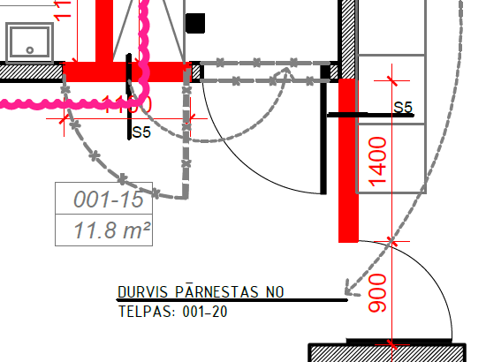
Grozījumi | Būvprojektā ir paredzēta 2 durvju bloku pārvietošana. Tātad šie darbi ir jāveic.  Pretendentam jāveic visi darbi, kas norādīti būvprojektā, Tāme izskatāma tikai kopā ar būvprojektu. Pretendentam, veicot būvdarbus jābalstās uz būvprojektu un tāmi, galarezultātā nodrošinot objekta realizāciju atbilstoši būvprojektam.  Lokālā tāme 1-7 tiek papildināta ar pozīciju Nr.11. šādā redakcijā:
  11 |  | Durvju bloku pārvietošana, sask.ar rasējumu AR-02i, iesk.visus nepieciešamos materiālus. | kpl | 2
Jautājums5 | Rasējumā BK-1 ir piezīme : “24. Veicot atvēruma izveidi esošajā pārsegumā precizēt esošo pārseguma paneļu tipu un nestspēju, ja nestspēja ir mazāka par 8 kN/m2, nomainīt BK-4 plānā norādītos pārseguma paneļus. Pārseguma paneļus dobumos un šuvēs saenkurot atbilstoši saliekamā dzelzsbetona tehnoloģijai ar d12 B500 stiegrām.”  Rasējumā BK-9 “APJOMU SARAKSTS (turpinājums)” ir apjoms:  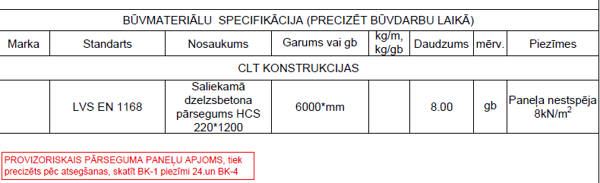  Šis darbu apjoms tāmēs nav paredzēts. Lūdzam apliecināt, ka minētais darbu apjoms tiks uzskatīts par papildu apjomu un par to tiks veikta atsevišķa apmaksa vai lūdzam šo apjomu iekļaut iepirkuma tāmēs jau iepirkuma stadijā.
Grozījumi | Ir paredzēts pārseguma paneļus pēc atsegšanas testēt uz slodzi un mainīt tikai pamatojoties uz testa rezultātiem.  Lokālā tāme 1-2 tiek papildināta ar pozīciju Nr.12 un apakšpozīcijām Nr.12.1.un Nr.12.2. šādā redakcijā:
  12 |  | Pārsegums
  12.1 |  | Saliekamā dz/betona pārseguma paneļa HCS 220x1200x6000 montāža (apjomu precizēt būvniecības laikā) | gb | 8
  12.2 |  | Pārseguma paneļu testēšana (ja nepieciešams) | kpl | 1
Jautājums6 | Tāmē 1-2 “BŪVKONSTRUKCIJAS” apjomi neatbilst projekta apjomiem, lūdzam skaidrot:
  9 |  | CLT konstrukcijas |  | Tāmē | Projektā
  9.13 |  | Enkuri 4M16+HILTI HIT HY170 | gb | 64 | 64
   |  | Enkuri 4M16+HILTI HIT HY170 | gb |  | 32
   |  | Bezrukuma java M5 | m3 |  | 0,12
   |  | Balstplāksne t10*180*510 | t |  | 0,12
Grozījumi | Lokālā tāme 1-2 tiek papildināta ar pozīciju Nr.9.13.1 un Nr.9.13.2., kā arī tiek precizēts daudzums pozīcijā Nr.9.13. šādā redakcijā:
  9.13 |  | Enkuri 4M16+HILTI HIT HY170 | gb | 96
  9.13.1 |  | Bezrukuma java M5 | m3 | 0,12
  9.13.2 |  | Balstplāksne t10*180*510 | t | 0,12
Jautājums7 | Rasējumā BK-3 ir “PĀRBŪVĒJAMO KĀPNU RISINAJUMS” un tāmē 1-2 “BŪVKONSTRUKCIJAS” ir šīs kāpnes apjoms:  Savukārt rasējumā AR-02i “1. stāva plāns” ir paredzēta šo kāpņu pilnīga demontāža un jauna pandusa izbūve. Lūdzam attiecīgi precizēt projekta BK daļu atbilstoši veiktajām izmaiņām un izslēgt no tāmes lieko darbu apjomu.
  8 |  | Kāpnes
  8.1 |  | Finiera iebūve, t=25mm | m2 | 10
  8.2 |  | Tērauda konstrukciju montāža- grīdas sijas RHS 60x40x4.0 | t | 0,15
  8.3 |  | Tērauda konstrukciju montāža- loksnes t6x80x100 | gb | 26
  8.4 |  | Betona enkuri M12 | gb | 26
  8.5 |  | Tērauda konstrukciju montāža- statnis RHS  60x40x4.0 | t | 0,07
  8.6 |  | Tērauda konstrukciju montāža- kāpņu sijas RHS 60x40x4.0 | t | 0,25
  8.7 |  | Tērauda konstrukciju montāža- margas | gb | 2
Grozījumi | Kāpnes izmaiņu projektā demontējamas. To pārbūve nav jāveic.  Lokālās tāmes 1-2 pozīcija Nr.8 ar apakšpozīcijām no Nr.8.1 – Nr.8.7 tiek svītrotas.
Jautājums8 | Saskaņā ar rasējumu AR-02i “1. stāva plāns” ir paredzēta jauna pandusa izbūve. Lai varētu sagatavot korektu piedāvājumu, lūdzam iesniegt pandusa konstrukcijas rasējumu.
Skaidrojumi | Lapā AR 13i dots pandusa shematisks zīmējums un apjoms. Darba rasējumi precizējami autoruzraudzības kārtībā, sadarbībā ar izvēlēto ražotāju, atbilstoši pielietojamajai tehnoloģijai.
Jautājums9 | Atbilstoši rasējumam AR-02i “1. stāva plāns” ir veiktas izmaiņas 1. stāva pārplānojumā. Savukārt šajā rasējumā nav norādīts marķējums visam iekšsienām, tādēļ nav iespējams salīdzināt tāmē paredzētos darbu apjomus ar projekta risinājumiem un korekti sagatavot finanšu piedāvājumu.  Lūdzam iesniegt 1. stāva plānu ar iekšsienu konstrukciju marķējumu un attiecīgi precizēt iepirkuma tāmes darbu apjomus.
Skaidrojumi | Izmaiņu rasējumos nodalošā starpsiena Mainīgās ekspozīcijas zālē 001-22 paredzēta kā S5 tipa siena ar kopējo kvadratūru 70.0m2.
Jautājums10 | Lai sagatavotu korektu piedāvājumu, lūdzam precizēt kāpņu garumu un to konstrukciju:  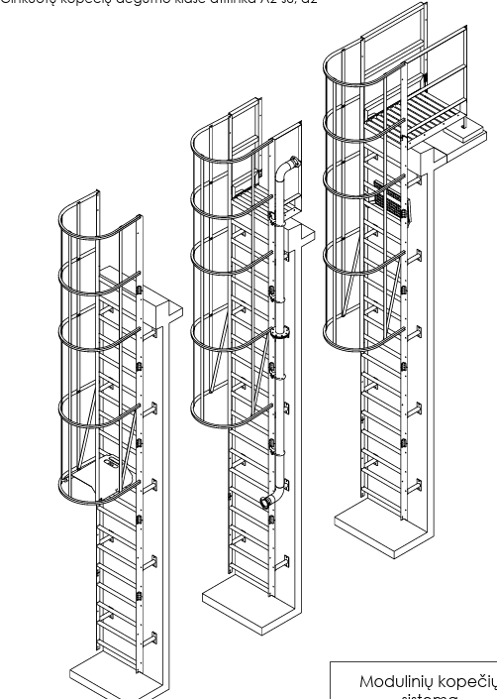
   | Kāpnes uz jumta
   | Kāpnes K1- standarta cinkotas metāla trepes ar aizsarglokiem jumta un ventilācijas telpas piekļuvei | kpl | 1
   | Kāpnes K2- standarta cinkotas metāla trepes ar aizsarglokiem jumta un ventilācijas telpas piekļuvei | kpl | 1
Skaidrojumi | Skatīt kopā ar būvprojektu. Piedāvāt atbilstoši aprakstam.
Jautājums11 | Atbilstoši DOP projekta risinājumiem ir paredzēta velostatīva pārvietošana un labiekārtojuma elementu – puķu podu – izvietošana, taču šie darbu apjomi tāmē nav iekļauti. Lūdzam papildinat tāmi ar šiem apjomiem, vai arī apliecināt, ka pretendentiem tie nav jāiekļauj savā piedāvājumā.
Grozījumi | Pretendentam jāveic visi darbi, kas norādīti būvprojektā, Tāme izskatāma tikai kopā ar būvprojektu. Pretendentam, veicot būvdarbus, jābalstās uz būvprojektu un tāmi, galarezultātā nodrošinot objekta realizāciju atbilstoši būvprojektam.  Lokālā tāme 1-8 tiek papildināta ar pozīciju Nr.9.5. šādā redakcijā:
  9.5 |  | Pārvietojami velo statīvi (skaitu precizēt) | kpl | 1
Jautājums12 | Tāpat rasējumā ĢP-02 ir paredzēti labiekārtošanas darbi, savukārt tāmē ir iekļauta tikai esošā bruģa seguma pārkrāsošana. Lūdzam papildināt tāmi ar pārējiem rasējumā ĢP-02 paredzētajiem darbu apjomiem, vai apliecināt, ka šie darbi pretendentiem nav jāiekļauj savā piedāvājumā.
Grozījumi | Pretendentam jāveic visi darbi, kas norādīti būvprojektā, Tāme izskatāma tikai kopā ar būvprojektu. Pretendentam, veicot būvdarbus jābalstās uz būvprojektu un tāmi, galarezultātā nodrošinot objekta realizāciju atbilstoši būvprojektam.  Lokālā tāme 1-8 tiek papildināta ar pozīcijām Nr.9.3.un 9.4. šādā redakcijā:
  9.3 |  | Esošās puķu dobes krāsošana | gb | 1
  9.4 |  | Pārvietojami puķu podi | m2 | 11
Jautājums13 | Atbilstoši rasējumiem DOP-02 un DOP-03 būvlaukuma nožogošanai ir paredzēts pagaidu būvžogs BEKAFOR ar necaurspīdīgu plēvi. Savukārt DOP-01 ir noteiktas atšķirīgas prasības būvlaukuma žogam:  “3. Būvlaukums tiek organizēts teritorijas iekšpagalmā. Kā pagaidu nožogojums izmantojams cinkota metāla lokšņu (2mm) žogs, krāsots melns ar pulvera krāsu uz 30 x 40 mm cinkota metāla stabiem ar PVC jumtiņu. Žogs izvietojams uz saliekamiem betona pamatiem. Būvlaukumā paredzami 1 iebraukšanas vārti teritorijā saskaņā ar DOP. Žoga konfigurācija tiek mainīta atkarībā no būvniecības posma.”  Lūdzam skaidrot, kāda veida būvlaukuma žogs ir jāparedz finanšu piedāvājumā, jo atšķirīgie risinājumi būtiski ietekmē būvdarbu izmaksas.
Skaidrojumi | Paredzēt DOP-02 un DOP-03 lapās plānoto saliekamo būvžogu, vai analogu.
Jautājums14 | Atbilstoši rasējumam AR-02i projekta apjoms ir 716,6 m², savukārt tāmē 1-5 “GRĪDU KONSTRUKCIJAS” ir paredzēta grīdu ierīkošana tikai atsevišķās telpās: 1. stāva ekspozīcijas zālē (Nr. 001-23) – 203,8 m², kinozālē (Nr. 001-23) – 65,5 m², 2. stāva ventilācijas telpā (Nr. 002-24) – 20,9 m², kā arī jaunizbūvējamā pandusa krāsošana – 21,85 m².  Savukārt telpās Nr. 001-2 līdz Nr. 001-20 un Nr. 001-25 projekta dokumentācijā un tāmē nav paredzēti grīdu, sienu un griestu apdares darbi.  Lūdzam iesniegt projekta IN daļu ar norādītiem grīdu, griestu un sienu apdares darbu apjomiem visām projektā ietvertajām telpām vai apliecināt, ka minētie darbi šī projekta ietvaros nav paredzēti un pretendentiem tie nav jāiekļauj piedāvājumā.
Skaidrojumi | Telpās, kurās apdare nav plānota, apdare saglabājama esošā.
Jautājums15 | Lai sagatavotu korektu piedāvājumu, lūdzam iesniegt sienu akustiskās apdares risinājumu:
  9 |  | Iekšsienu konstrukcija S8 (jauna siena kino zālē)
  9.2 |  | Akustiskā sienu apdare | m2 | 52,2
Grozījumi | Lokālās tāmes 1-3 pozīcija Nr.9.2. tiek svītrota.
Jautājums16 | Lūdzam precizēt slēdžu un rozešu marku un krāsu.
Skaidrojumi | Jung LS 990 vai ekvivalents, melni.
Jautājums17 | Iepazīstoties ar atklātā konkursa "Ēkas Miera ielā 58a (kad. Nr. 0100 026 0092 005) un Ēkas Miera ielā 58a (kad. Nr. 0100 026 2024 005), Rīga daļas pārbūve Kino muzeja vajadzībām" iepirkuma dokumentāciju, konstatējām, ka saskaņā ar nolikuma 3.1. punktu pretendentam ir jāiesniedz apliecinošs dokuments atbilstoši nolikuma 12. pielikumam.  Savukārt, pārskatot EIS pieejamo iepirkuma dokumentāciju, konstatējām, ka nolikuma 12. pielikums nav pievienots un nav pieejams.  Lūdzam precizēt, vai 12. pielikums nav pievienots tehniskas kļūdas dēļ, un, ja tā, lūdzam to publicēt.
Skaidrojumi | Nolikuma 12.pielikums ir atrodams Elektronisko iepirkumu sistēmā dokumentā 2026-14-nolikums.
Jautājums18 | Tāmē “SIENU KONSTRUKCIJAS” ārsienai S2 ir šādas konstrukcijas:  Savukārt pēc AR-10 “KONSTRUKCIJU SASTĀVI” ārsienai S2 ir cits risinājums: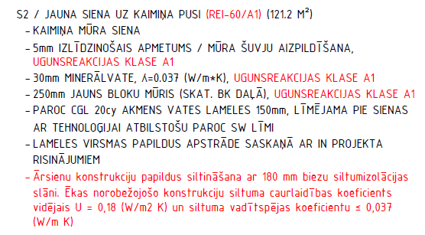  Nav saprotams:  - kūrām sienām ir paredzēts izlīdzinošais apmetums - kaimiņa vai jaunajai bloku sienai;  - kāda minerālvate ir paredzēta 20 mm vai 30 mm un vai tā jālīmē uz esošās vai jaunās sienas;  - ja uz jaunā bloku mūra jālīmē lameles, tad parasti zem tām tiek paredzēts izlīdzinošais apmetums, taču tāmē norādīts: "Eksponēts bloku mūris, apstrādāts ar pretputekļu pārklājumu";  - nav skaidrs, kāda apstrāde paredzēta lamelēm, jo IN projektā un tāmē tas nav norādīts.  Lai varētu sagatavot piedāvājumu, lūdzam iesniegt ārsienas S2 mezglu ar precīzi definētu konstrukciju un attiecīgi veikt nepieciešamos labojumus tāmē.
  2 |  | Ārsienu konstrukcija S2 (jauna siena) (REI-60/A1)
  2.1 |  | Izlīdzinošais apmetums, mūra šuvju aizpildīšana 5mm (ugunsreakcijas klase A1) | m2 | 121,2
  2.2 |  | ISOVER minerālvate 20mm uz jauna keramzītbetona bloku mūra (ugunsreakcijas klase A1) | m2 | 121,2
  2.3 |  | Eksponēts bloku mūris, apstrādāts ar pretputekļu pārklājumu (ugunsreakcijas klase A1) | m2 | 121,2
  10 |  | Kaimiņu ārsienas papildus siltinājums
  10.1 |  | PAROC CGL 20cy akmens vates lameles uz ārsienas 150mm, iesk.līmi PAROC SW | m2 | 130
Grozījumi | Lūdzam ņemt vēra, ka visi darbi izpildāmi saskaņā ar Būvprojektu. Tāme nav izmantojama bez Būvprojekta.  - mūra šuvju aizpildīšana un izlīdzinošs apmetums esošajai sienai, lai nodrošinātu nepieciešamo ugunsdrošības klasi.  - 30mm minerālvate  - pretputekļu pārsegums nav nepieciešams, mūris mūrējams maksimāli precīzi, ar domu, ka uz tā tiks līmētas lameles.  - lamelām jau ir gruntskrāsas pārklājums, to arī atstājam.  Lokālās tāmes Nr.1-3 pozīcijas Nr.2.2. un Nr.2.3. precizētas un tiek izteiktas šādā redakcijā:
  2.2 |  | ISOVER minerālvate 2030mm uz jauna keramzītbetona bloku mūra (ugunsreakcijas klase A1) | m2 | 121,2
  2.3 |  | Eksponēts bloku mūris, apstrādāts ar pretputekļu pārklājumu (ugunsreakcijas klase A1) | m2 | 121,2
Jautājums19 | Tāmē “SIENU KONSTRUKCIJAS” sienai S7 ir apjoms m3  Savukārt pēc AR-10 “KONSTRUKCIJU SASTĀVI” S7 apjoms ir m2:  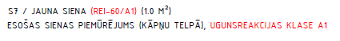  Lūdzam skaidrot.
  8 |  | Iekšsienu konstrukcija S7 (jauna siena)
  8.1 |  | Esošās sienas piemūrējums kāpņu telpā (REI-60/A1) | m3 | 1
Grozījumi | Lokālās tāmes 1-3 pozīcija Nr.8.1. precizēta un tiek izteikta šādā redakcijā:
  8.1 |  | Esošās sienas piemūrējums kāpņu telpā (REI-60/A1) | m32 | 1
Jautājums20 | Lūdzam skaidrot neatbilstības un veikt labojumus tāmē:
  3 |  | Jumta konstrukcija J3 (jauns jumts), tāmē | Jumta konstrukcija J3 (jauns jumts), rasējumā AR-10
  3.5 |  | Siltumizolācija <0,035 W/MK (ISOVER KL 35 vai līdzvērtīgs) 200mm | Siltumizolācija <0,035 W/MK (ISOVER KL 35 vai līdzvērtīgs) 350mm
  3.6 |  | Koka karkass 50x200mm, solis 600mm | Koka karkass 50x350mm, solis 600mm
Grozījumi | Lokālās tāmes 1-4 pozīcijas Nr.3.5. un Nr.3.6. precizētas un tiek izteiktas šādā redakcijā:
  3.5 |  | Siltumizolācija <0,035 W/MK (ISOVER KL 35 vai līdzvērtīgs) 200mm 350mm | m2 | 28
  3.6 |  | Koka karkass 50x200mm 50x350mm, solis 600mm | m2 | 28
Jautājums21 | Lūdzam iesniegt attiecīgo rasējumu, jo projekta dokumentācijā tas nav atrodams.
  4 |  | Tehniskās izbūves jumts
  4.1 |  | Papildus tehniskās izbūves jumta siltinājums 150mm, siltumizolācija <0,035 W/MK  (ISOVER KL 35 vai līdzvērtīgs) | m2 | 27
  4.2 |  | Koka karkass 50x150mm, solis 600mm | m2 | 27
  4.2 |  | Papildus brusas jumta metāla kronšteina balstīšanai 75x150mm, L=6800mm, 2 gab. | m3 | 0,08
Skaidrojumi | Skatīt rasējumus AR 05 (griezumi); AR09 (mezgli) un AR10 (konstrukciju sastāvus), t.sk. AR izmaiņu daļu
Jautājums22 | LK 1-2 poz.Nr.9.2. nav skaidra akustiskā sienu apdare, jo pieejamajā dokumentācijā nav norādīta, kas tā par akustisko apdari, kā ari būvprojekta lapā AR-10 ir norādīts: 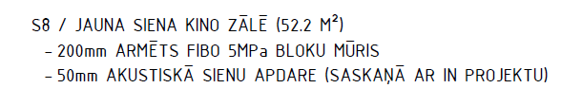  Lūdzu nolikumu papildināt ar Interjera projektu.
Grozījumi | Lokālās tāmes 1-3 pozīcija Nr.9.2. tiek svītrota.
Piedāvājumu iesniegšanas termiņa pagarināšana | Piedāvājumu iesniegšanas termiņš tiek pagarināts atbilstoši Ministru kabineta 2017. gada 28. februārī noteikumu Nr. 107 “Iepirkuma procedūru un metu konkursu norises kārtība” 10.punktā noteiktajam. Konkrēts piedāvājumu iesniegšanas termiņš skatāms attiecīgajā IUB tīmekļvietnes paziņojumā un Elektronisko iepirkumu sistēmas e-konkursu apakšsistēmā.

